МІНІСТЕРСТВО ОСВІТИ І НАУКИ УКРАЇНИ
ДЕПАРТАМЕНТ ОСВІТИ І НАУКИ
ЛЬВІВСЬКОЇ ОБЛАСНОЇ ДЕРЖАВНОЇ АДМІНІСТРАЦІЇ
ДЕРЖАВНИЙ ПРОФЕСІЙНО-ТЕХНІЧНИЙ НАВЧАЛЬНИЙ ЗАКЛАД
«МИКОЛАЇВСЬКИЙ ПРОФЕСІЙНИЙ ЛІЦЕЙ»

Дипломна робота

на тему

Газорозподільний механізм двигуна

Професія: Слюсар з ремонту колісних транспортних засобів

Виконав: учень гр. С31Ас
Дмитришин Адріан
Теодорович
Перевірив: Марчишин
Василь Дмитрович

Миколаїв-2023

Зміст

Вступ……………………………………………………………………………………………………….….............2
1.Загальна частина
1.1 Призначення газорозподільного механізму…………………………….….…….………..3
1.2 Загальна будова газорозподільного механізму………….…………………………..…..4
2.Технічна частина
2.1 Принцип роботи газорозподільного механізму………………….……….…….………..8
2.2 Будова деталей газорозподільного механізму………………………….…..……..…...10
3. Технологічна частина
3.1 Ознаки несправності та способи усунення несправності газорозподільного механізму……………………………………………………………………………………………………………..17
3.2 Технічне обслуговування газорозподільного механізму….………….……..….....19
4.Охорона праці…………………..………..……………………………….……………………………...…..20
СПИСОК ВИКОРИСТАНОЇ ЛІТЕРАТУРИ……………………………………………………...………….23

Вступ
Організація технологічного процесу технічного обслуговування (ТО) залежить головним чином від виробничої програми (числа автомобілів), структури парку, постійності змісту і трудомісткості робіт. Вона залежить також від періоду часу, що проводиться на обслуговування, трудомісткості обслуговування, і режиму роботи автомобілів на лінії.
Обслуговування по потоковому методу зазвичай доцільно за наявності на СТО великого числа однотипних автомобілів, при постійному об’ємі і трудомісткості робіт. При малій виробничій програмі, різнотипних автомобілях, різних умовах експлуатації, різному режиму роботи автомобілів, що забезпечує безперебійну роботу потокової лінії і так далі, доцільніше застосувати метод обслуговування на універсальних постах.
Рівень організації праці робочих на постах технічного обслуговування автомобілів робить значний вплив на ефективність використання робочого часу і якість обслуговування рухомого складу.
Організація праці повинна забезпечувати: максимальну продуктивність праці робочих; висока якість виконання робіт; рівне завантаження кожного робочого; максимальну пропускну спроможність постів та ліній; зручне виконання всіх операцій кожним виконавцем без взаємних перешкод; рівний час простою автомобіля на кожному посту лінії.
У зростанні продуктивності праці в сільськогосподарському виробництві значну роль відіграє людський фактор. Адже тільки досконалі знання будови техніки, грамотне її використання, гарантують високі показники роботи.

1.ЗАГАЛЬНА ЧАСТИНА.
1.1 Призначення газорозподільного механізму.
Газорозподільний механізм призначений для своєчасного впуску в циліндри свіжого повітря (дизелі) або пальної суміші (карбюраторні двигуни), випуску відпрацьованих газів, а також для надійної ізоляції внутрішньої порожнини циліндрів від зовнішнього середовища під час тактів стиску й робочого ходу. У чотиритактних двигунах застосовують два типи газорозподільних механізмів з нижнім розміщенням клапанів, коли вони розміщені у блоці збоку від циліндрів, або з верхнім — з клапанами в головці блока. На сучасних тракторних і автомобільних двигунах застосовуються газорозподільні механізми з верхнім(підвісним) розміщенням клапанів. Таке розміщення клапанів, у порівнянні з нижнім, забезпечує компактність камери згоряння, зменшення витрат тепла через її стінки, а також питому витрату палива.

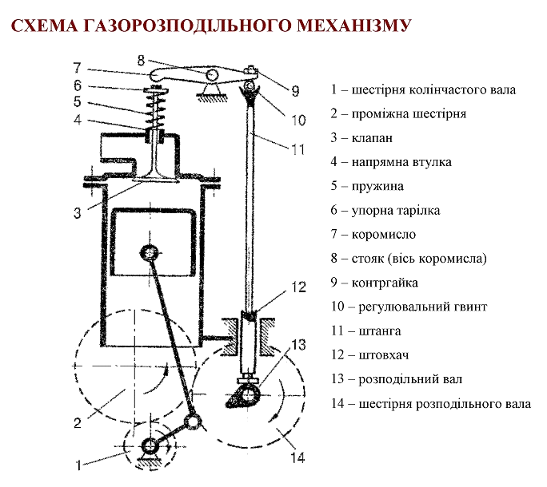

1.2 Загальна будова газорозподільного механізму.
Механізм газорозподілу складається з таких основних деталей:
• розподільного валу; • його привода; • штовхачів; штанги; коромисла; • впускних і випускних клапанів.
Залежно від розташування клапанів і розподільного валу можна
виділити три типи механізмів газорозподілу:
• з нижнім розташуванням валу й клапанів (рис. 2.10), коли останні встановлюються в блоці циліндрів (двигуни ГАЗ-51, ГАЗ-52-04,
І АЗ-69, ЗИЛ-157, ЗИЛ-164 та ін.);
• з нижнім розташуванням валу й верхнім — клапанів (рис. 2.11);
• з верхнім розташуванням валу й клапанів (рис. 2.12), коли останні встановлюються в головці блока циліндрів (двигуни ЗИЛ-ІЗО,
КамАЗ-5320, ГАЗ-4210, ВАЗ-2108 та ін.).
У разі нижнього розташування клапанів.(див. рис. 2.10)
І зусилля від кулачка розподільного валу 10 передається штовхачу 9, а
потім через регулювальний болт 7 з контргайкою 8 — клапану 2, головка якого відходить від сідла 7. Під час роботи механізму газорозподілу стержень клапана переміщується, здійснюючи зворотно поступальні рухи в напрямній втулці 3. На нижньому ходу втулки вільно встановлюється пружина 4, верхній торець якої впирається в картер, а нижній — у тарілку 6, закріплену на конусі стержня клапана сухариками 5. Закриваються клапани під дією пружини в міру того, як виступ кулачка виходить з-під штовхача.
Більшість сучасних двигунів мають механізм газорозподілу з верхнім розташуванням клапанів, що дає змогу зробити компактну
камеру згоряння, забезпечити краще наповнення циліндрів пальною
сумішшю, спростити регулювання клапанів і теплових зазорів.
У рядних двигунах із верхнім розташуванням клапанів (див. рис. 2.11) зусилля від кулачка 11 розподільного валу передається штовхачу 12, а від нього — штанзі 10. Остання через регулювальний гвинт 9 діє на коротке плече коромисла 6, яке, повертаючись на осі 7, натискує своїм носом на стержень клапана 2.
Внаслідок цього пружина 5 стискається, а клапан переміщується від
сідла 1, що залежно від призначення клапана забезпечує впускання
пальної суміші або випускання відпрацьованих газів. Після того як
виступ кулачка 11 вийде з-під штовхача 12, клапанний механізм повертається в початкове положення під дією пружини 5. Під час роботи клапанного механізму положення напрямної втулки 3, запресованої в головку блока циліндрів 4, фіксується стопорним кільцем 17, а положення регулювального гвинта 9 — контргайкою 8. Верхній кінець стержня клапана закріплено сухариками 16, установленими в тарілці 14 за допомогою втулки 15.
Розподільні вали в разі верхнього розміщення клапанів можуть
встановлюватися в блоці циліндрів — нижнє розташування (двигуни
ЗИЛ-ІЗО, ЗИЛ-4331, КамАЗ-5320) або на головці блока — верхнє
розташування (однорядні двигуни автомобілів марок ВАЗ і «Москвич»).
У механізмі газорозподілу зверхнім розташуванням
розподільного валу (див. рис. 2.12) немає штовхачів і штанг,
завдяки чому зменшуються маса й інерційні сили клапанного механізму, що дає змогу збільшити частоту обертання колінчастого валу й
знизити рівень шуму під час роботи двигуна.
У двигунах автомобілів марки ВАЗ із приводом на задні колеса
(рис. 2.12, а) розподільний вал розташований в окремому картері на
головці 2 блока циліндрів і обертається в підшипниках ковзання.
Привід до клапанів 1, розміщених в один ряд, здійснюється безпосередньо від кулачків 4 розподільного валу через одноплечі важелі (рокери) 3. Одним кінцем одноплечий важіль спирається на стержень клапана, іншим — на сферичну головку болта 5 і втримується на ній за допомогою шпилькової пружини 7.
У двигунах автомобілів марки «Москвич» (рис. 2.12, б) клапани 1
розташовані в два ряди й приводяться в дію коромислами 9 від кулачків 4 розподільного валу. Для регулювання теплового зазору в
клапанах слугує регулювальний болт 5 із контргайкою 6, який зв'язаний зі сферичним наконечником 8.
У двигунах передньопривідних автомобілів ВАЗ-2108 «Спутник»,
ВАЗ-2109 (рис. 2.12, в) верхній розподільний вал установлено в окремому корпусі 10, розташованому на головці блока циліндрів 2, в яку
запресовано чавунні сідла 14 та напрямні втулки 13 клапанів 1. Верхня частина втулок ущільнюється металогумовими оливовідбивачами
з ковпачками 12. Клапани 1 приводяться в дію безпосередньо кулачками 4 через циліндричні штовхачі 15 без проміжних важелів. У гніздах штовхачів розміщено шайби 11 для регулювання зазору Н у клапанному механізмі.

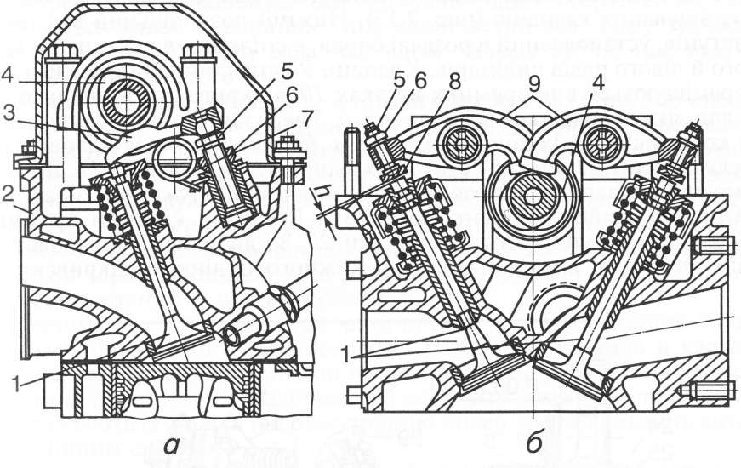
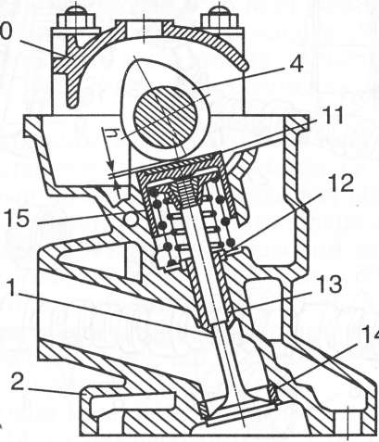
Рис. 2.12
Механізми газорозподілу двигунів з верхнім розташуванням розподільного
валу та клапанів автомобілів:
а - ВАЗ-2105, ВАЗ-2107 «Жигулі»; б — «Москвич-2140»; в — ВАЗ-2108 «Супутник», ВАЗ-2109; 1 — клапани; 2 — головка блока циліндрів; 3 — важіль; 4 — кулачки розподільного валу; 5 — болт; 6 — контргайка; 7 — шпилькова пружина; 8 — сферичний наконечник; 9— коромисла; 10— корпус; 11 — шайба; 12— ковпачки оливо-відбивачів; 13 — напрямна втулка; 14 — чавунне сідло; 15 — штовхач

У V-подібних восьмициліндрових двигунах застосовують верхнє
розташування клапанів (рис. 2.13). Нижній розподільний вал таких
двигунів, установлений в розвалі блока, є спільним для клапанів правого й лівого рядів циліндрів. Клапани 9 (впускний і випускний), що
переміщуються в напрямних втулках 10, відкриваються під дією зусилля, яке передається від кулачків 6, 7 через штовхачі 19, штанги 18
та коромисла 14, установлені на осях 13. Закриваються клапани під
дією пружин 12, нижні кінці яких упираються в шайби 11. Якщо у
випускних клапанів є механізм обертання, їхні пружини спираються
на опорні шайби 17 цього механізму. Верхніми кінцями пружини
обох клапанів упираються в тарілки 20. За два оберти колінчастого
валу впускні й випускні клапани кожного циліндра відкриваються

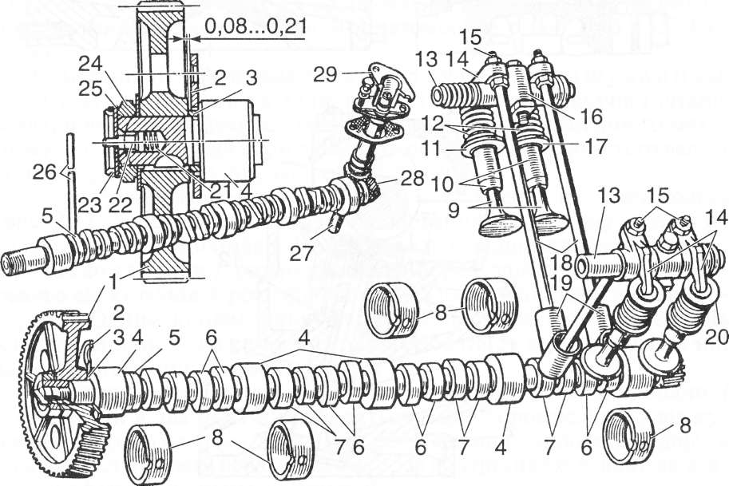

Рис. 2.13
Механізм газорозподілу У-подібного двигуна:
1 — зубчасте колесо; 2 — упорний фланець; 3 — розпірне кільце; 4 — опорна
шийка; 5 — ексцентрик; 6, 7 — відповідно впускні й випускні кулачки; 8 втулки
опорних шийок; 9 — клапани; 10 — напрямні втулки; 77, 24 — шайби;
72, 21 — пружини; 13 — порожнисті осі; 14 — коромисла; 15 — болти; 16стояки;
17 — опорні шайби; 18 — штанги; 19 — штовхачі; 20 — тарілки; 22, 27 — валики;
23 — кільце; 25 — гайка; 26 — привод паливного насоса; 28 — шестірня; корпус
привода розподільника запалювання й оливного насоса

один раз, а розподільний вал здійснює один оберт. Отже, він
обертається вдвоє повільніше, ніж колінчастий вал. Тому зубчасте
колесо 1 розподільного валу має вдвоє більше зубів, ніж ведуча
шестірня колінчастого валу.

Технічна частина
2.1 Принцип роботи газорозподільного механізму.
Роботу газорозподільного механізму розглянемо на прикладі двигуна з V-подібним розташуванням циліндрів. Розподільний вал знаходиться в "розвалі" блоку двигуна, тобто між його правим і лівим рядами циліндрів, і приводиться в обертання від колінчастого валу через блок розподільних шестерень. При ланцюговому або ремінному приводі обертання розподільного валу здійснюється за допомогою відповідний ланцюгової або зубчастої ремінної передачі. При обертанні розподільного валу кулачок набігає на штовхач і піднімає його разом з штангою. Верхній кінець штанги натискає на регулювальний гвинт, встановлений у внутрішньому плечі коромисла. Коромисло, провертаючись на своїй осі, зовнішнім плечем натискує на стержень клапана і відкриває отвір впускного або випускного клапана в голівці циліндрів строго відповідно до фаз газорозподілу і порядку роботи циліндрів. Правильність установки газорозподільного механізму визначається по встановлених мітках, які розташовуються на розподільних шестернях або ведучому шківі блоку циліндрів двигуна. Для правильної роботи двигуна кривошипи колінчастого валу і кулачки розподільного валу повинні знаходитися в строго певному положенні відносно один одного. Тому при збиранні двигуна розподільні шестерні вводяться в зачеплення по мітках, що є на їх зубах: одній — на зубі шестерні колінчастого валу, а інший — між двома зубами шестерні розподільного валу. На двигунах, що мають блок розподільних шестерень, установка їх здійснюється також по мітках.
Послідовність чергування однойменних тактів в різних циліндрах називається порядком роботи циліндрів двигуна, який залежить від розташування циліндрів і конструктивного виконання колінчастого і розподільного валів. Відхилення при установці фаз призводить до виходу з ладу клапанів або двигуна в цілому. Постійність фаз газорозподілу зберігається лише при дотриманні теплового зазору, що регламентується, в клапанному механізмі даної моделі двигуна. Порушення величини цього зазору призводить до прискореного зносу клапанного механізму і втрати потужності двигуна. Під фазами газорозподілу розуміють моменти початку відкриття і кінця закриття клапанів, які виражаються в градусах кута повороту колінчастого валу відносно мертвих точок. Фази газорозподілу підбирають дослідним шляхом залежно від числа обертів двигуна і конструкції впускання-випускання в залежності від числа обертів двигуна і конструкції впускних і випускних патрубків. Заводи, що виготовляють дані механізми вказують фази газорозподілу для своїх двигунів у вигляді таблиць або діаграм.
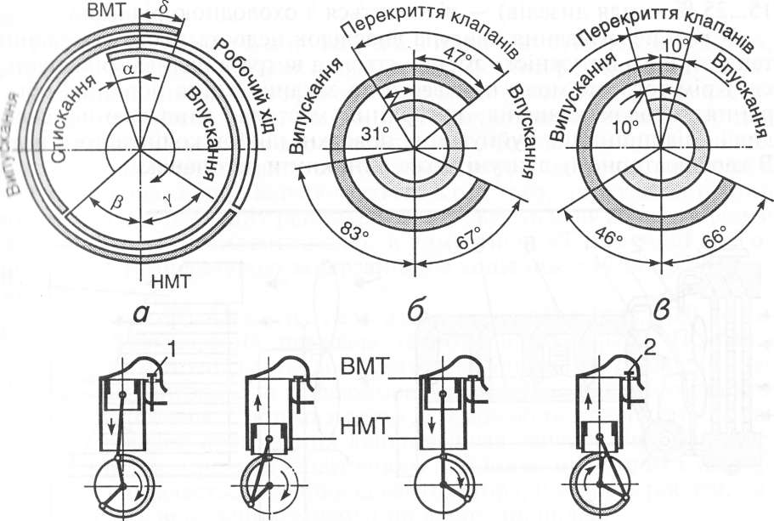

2.2 Будова деталей газорозподільного механізму.
Розподільний вал основним призначенням розподільного валу є відкривання клапанів у певній послідовності відповідно до порядку роботи двигуна. У двигуна ЗИЛ-130, розподільний вал відливається з спеціального чавуну. Циліндричні опорні шийки валу встановлюють у спеціальні отвори, виконані у стінках і ребрах картера. Для зменшення тертя між шийками валу і опорами вставляють стальні втулки, залиті бабітом. Вал має два кулачки на кожний циліндр , шестерню для приводу масляного насоса і переривника-розподільника, і ексцентрик для приводу відцентрованого насоса. Від розподільного валу двигуна ЗИЛ-130 приводиться в дію датчик пневмовідцентрового обмежувача числа обертів колінчатого валу.
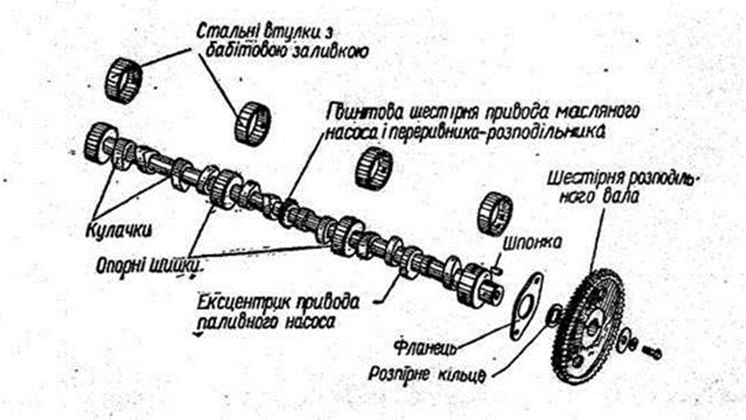
Розподільний вал відливають з чавуну або виготовляють із сталі. Він має опорні шийки, кулачки, із шестірнею привода масляного насоса і розподільника системи запалювання, ексцентрик привода паливного насоса. У двигуні ЗМЗ-53 цей ексцентрик і противага встановлені на шпонці на передньому кінці розподільного валу.
Штанги передають зусилля від штовхачів до коромисел. їх виготовляють із сталевого прутка із загартованими кінцями (двигун
автомобіля ЗИЛ-ІЗО) або з дюралюмінієвого стержня із сталевими
сферичними наконечниками (двигуни ЗМЗ-53-11, ЗМЗ-24-04).
У дизелях ЯМЗ і КамАЗ штанги роблять із сталевої трубки. На кінцях штанг напресовують сталеві сферичні наконечники, якими вони з одного боку впираються у сферичні поверхні регулювальних гвинтів вкручених у коромисла, а з іншого — у штовхачі.
Коромисло передає зусилля від штанги до клапана й становить нерівноплечий важіль, виготовлений із сталі або чавуну. Плече коромисла з боку клапана приблизно в півтора разу довше, ніж із боку штанги штовхача. Це не тільки зменшує хід штовхача та штанги, а й знижує сили інерції, які виникають під час їхнього руху, що підвищує довговічність деталей привода клапанів.
Коромисло карбюраторних двигунів розташовано на спільній порожнистій осі у кінці якої запресовано заглушки, що дає змогу підводити оливу до бронзових втулок коромисел і сферичних наконечників регулювальних болтів. Осі разом із коромислами встановлюють на кожній головці циліндра за допомогою
стояків. На дизелях осі коромисел виконано як одне ціле із стояками, й кожне коромисло коливається на своїй осі
Клапани відкривають і закривають впускні й випускні канали, що
з'єднують циліндри з газопроводами системи живлення. Випускний
клапан (рис. 2.17, а) складається з плоскої головки і стержня 1, з'єднаних між собою плавним переходом. Для кращого наповнення циліндрів пальною сумішшю діаметр головки впускного клапана роблять значно більшим, ніж діаметр випускного.
Оскільки клапани працюють в умовах високих температур, їх виготовляють із високоякісних сталей (впускні — з хромистої, випускні, які стикаються з гарячими відпрацьованими газами й нагріваються до температури 600...800 °С, —- із жаростійкої) і в головку циліндрів
51
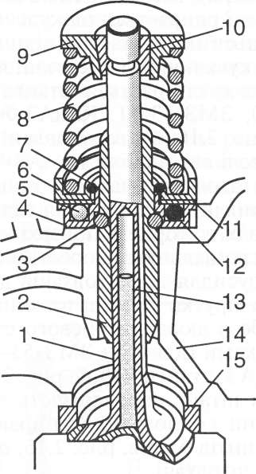
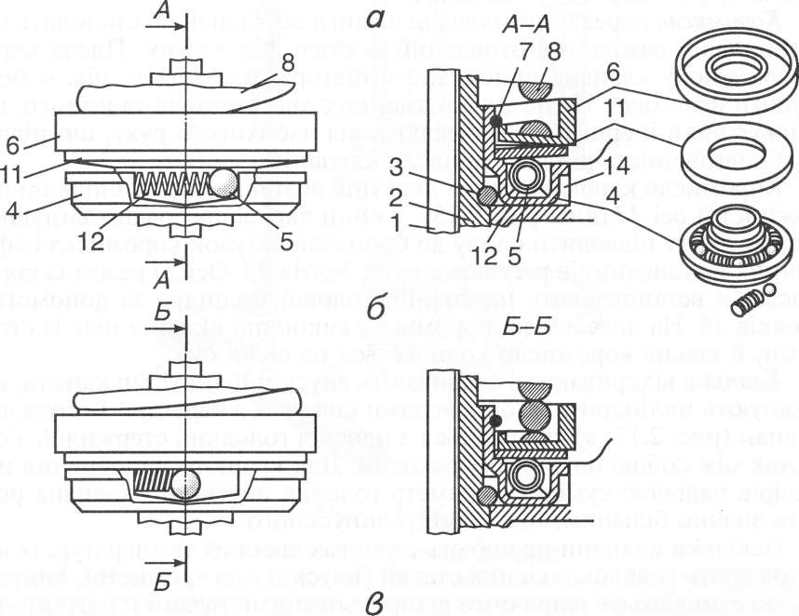
Рис. 2.17
Випускний клапан двигуна автомобіля ЗИЛ-ІЗО із механізмом обертання:
а — випускний клапан, установлений на головці циліндрів; б, в — відповідно початкове й кінцеве робочі положення механізму обертання клапана; 1 — стержень;2— напрямна втулка; 3, 7 — замкові кільця; 4— корпус механізму примусового обертання; 5 — кульки; 6 — опорна шайба; 8 — пружина; 9 — тарілка; 10 — сухарики; II — конічна дискова пружина; 12 — поворотні пружини; 13 — порожнина клапана; 14 — головка циліндра; 15 — сідла

запресовують спеціальні вставки (сідла) 15 із жароміцного
чавуну. Застосування вставних сідел підвищує термін служби головки циліндрів і клапанів. Робоча поверхня головки клапана (фаска)
має кут 45 або 30°. Фаску головки клапана старанно обробляють і
притирають до сідла. Стержні 1 клапанів мають циліндричну форму. Вони переміщуються у втулках 2, виготовлених із чавуну або спеціальних матеріалів і запресованих у головку блока. На кінці стержня проточено циліндричні канавки під виступи конічних сухариків 10, які притискаються до конічної поверхні тарілки 9 під дією пружини 8. У двигунах ЯМЗ, КамАЗ та марок «Москвич» для підвищення працездатності механізму газорозподілу клапани притискаються до
сідел не однією пружиною, а двома. При цьому напрям витків пружин роблять різним, щоб у разі поломки однієї з пружин її витки не потрапляли між витками іншої й не порушувалася робота клапанного механізму. На впускних клапанах під опорні шайби у верхній частині напрямних втулок (у двигунах ЗИЛ, КамАЗ, ЗМЗ) встановлюють гумові манжети або ковпачки. Коли клапан відкривається, манжети
щільно притискаються до його стержня й напрямної втулки, що запобігає можливому витіканню (підсмоктуванню) оливи в циліндри
крізь зазор між втулкою та стержнем клапана (під час такту впускання).
У двигунах ЗИЛ-ІЗО, 3м3-53-11 для кращого відведення теплоти
від випускних клапанів застосовується натрієве охолодження. Для
цього клапан роблять порожнистим і його порожнину 13 заповнюють металічним натрієм (див. рис. 2.17, а). Натрій має високу теплопровідність і плавиться за температури 98 °С. Під час роботи двигуна
розплавлений натрій обмиває внутрішню порожнину клапана, при
цьому теплота від його головки передається стержню й через напрямну втулку та головку циліндрів відводиться до охолодної рідини.
У клапанному приводі двигунів ЗМЗ (див. рис. 2.11), крім сухариків 16 і тарілки 14, є конічна втулка 15, що щільно обхоплює сухарики й стикається з тарілкою вузьким кільцевим пояском. Завдяки цьому зменшується тертя у з'єднанні й клапан може повертатися під дією зусилля, що передається через коромисло. Останнє сприяє зняттю нагару з головки та сідла клапана й запобігає обгорянню їх.
Штовхачі передають зусилля від розподільного валу через штанги до коромисел. Виготовляють їх із сталі або чавуну. Штовхачі (рис. 2.16) бувають важильно-роликовими й циліндричними. У дизелях ЯМЗ-236 та ЯМЗ-238 застосовують важильно-роликові хитні штовхачі З (рис. 2.16, а), встановлені на осі 1 над розподільним палом. Ролик 2 штовхача 3 спирається на кулачок розподільного валу. Вісь ролика обертається на голчастих підшипниках, тому, коли ролик перекочується по кулачку, тертя ковзання замінюється тертям кочення. Зверху на штовхач спирається штанга 4. У двигунах ЗИЛ-ІЗО, ЗМЗ-53-11, КамАЗ-740 застосовують циліндричні штовхачі 7 (рис. 2.16, б), встановлені в спеціальних отворах — напрямних. У дизелі автомобіля КамАЗ-740 напрямні знімні. Внутрішня порожнина штовхача має сферичну поверхню 10 під штангу й отвір 9 для зливання оливи. Для підвищення працездатності сталевих штовхачів їхню торцеву поверхню 8 у місці стикання з кулачком направляють спеціальним зносостійким чавуном.
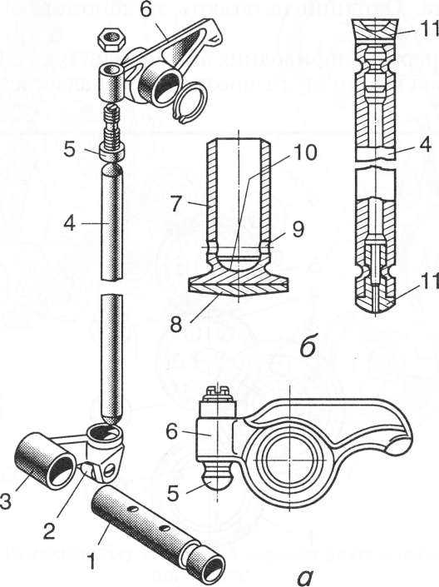

Рис. 2.16
Деталі привода клапанів дизелів:
а — ЯМЗ; б — КамАЗ; 1 — вісь; 2 — ролик; З, 7 — штовхачі; 4 — штанга; 5 — регулювальні гвинти; 6 — коромисла; 8— торцева поверхня штовхача; 9— отвір для зливання оливи; 10 — сферична поверхня штовхача; 11 — сферичні наконечники
Привод розподільного валу здійснюється за допомогою зубчастої, ланцюгової або пасової передач. У двигунах вантажних автомобілів застосовують переважно зубчасті передачі. Ведучу шестірню 1 такої передачі (рис. 2.15) установлено на передньому кінці колінчастого валу, а проміжну 3 — на передньому кінці розподільного валу й закріплено гайкою.
Зубчасті колеса привода мають входити в зачеплення між собою при точно визначеному положенні колінчастого й розподільного валів, що забезпечує правильність заданих фаз газорозподілу та порядку роботи двигуна. Тому під час його складання зубчасті колеса вводяться в зачеплення за мітками на їхніх зубах (на западині між зубами
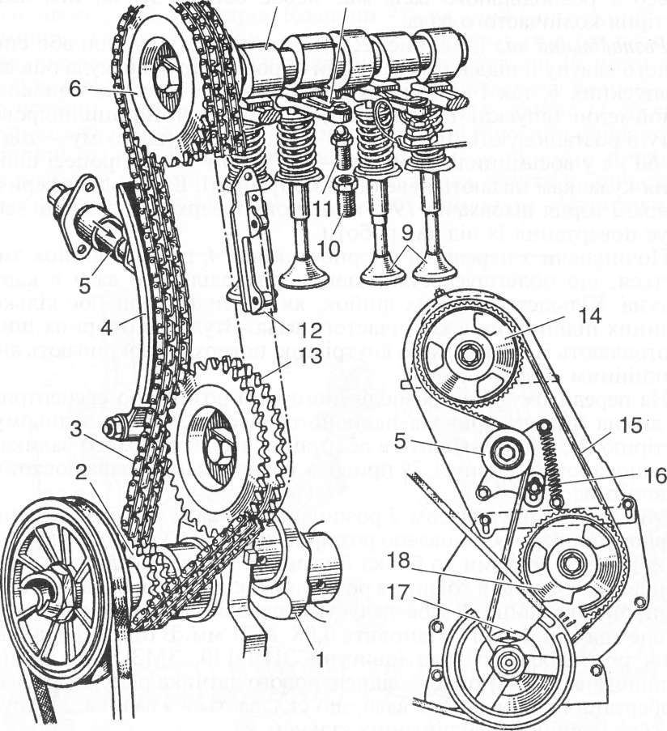
Рис. 2.14
Привод механізму газорозподілу двигунів з верхнім розташуванням розподільного валу:
а — ланцюгом; б — зубчастим пасом; У — колінчастий вал; 2, 6 — відповідно ведуча й ведена зірочки; 3 — ланцюг; 4 — башмак натяжного пристрою; 5 — натяжний пристрій; 7 — розподільний вал; 8 — важіль привода клапана; 9 — клапани; 10 — втулка регулювального болта; 11 — регулювальний болт; 12 — заспокоювач ланцюга; 13 — зірочка привода оливного насоса й переривника
розподільника; 14, 17, 18 — зубчасті шківи; 15 — зубчастий пас; 16 — болт

колеса виготовляють з косими зубами і з різних матеріалів. На
колінчастому валу встановлюють сталеву шестірню, а на розподільному — чавунне колесо (двигуни ЗИЛ-ІЗО, МАЗ-5335) або текстолітове (двигуни автомобілів ГАЗ-53-12, УАЗ-3151-01).
У двигунах легкових автомобілів сімей «Москвич» і ВАЗ (із
приводом на задні колеса) механізм газорозподілу приводиться в дію
під колінчастого валу дворядним втулково-роликовим ланцюгом З
(див. рис. 2.14), що з'єднує ведучу зірочку 2 колінчастого валу із зірочкою 6 розподільного валу та зірочкою 13 валика привода оливного насоса й переривника-розподільника запалювання. В разі різкої
зміни частоти обертання колінчастого валу виникають коливання
нитки ланцюга. Для гасіння їх слугує пластмасова колодка (заспокоювач) 12. З протилежного боку колодки розміщується башмак 4
натяжного пристрою. Один кінець башмака закріплено на осі, а інший — з'єднано з регулювальним механізмом 5, що притискає башмак до ланцюга. Останній натягають за допомогою гайки регулювального механізму.
У двигунах передньопривідних автомобілів ВАЗ-2108 «Супутник»,
ВАЗ-2109 привод механізму газорозподілу складається з двох зубчастих
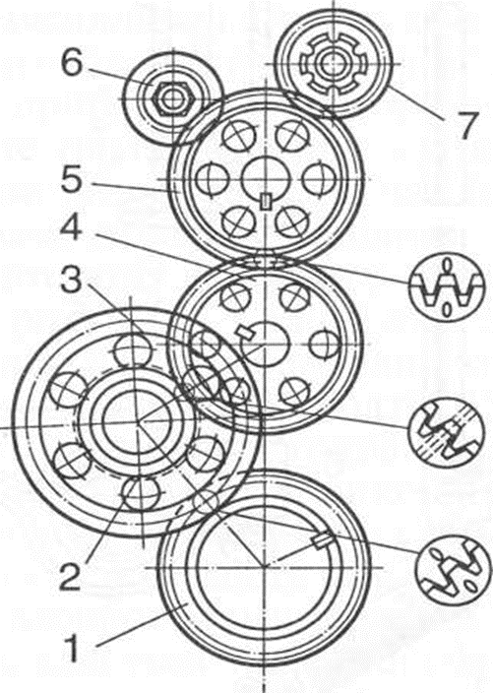
Рис. 2.1
Блок розподільних шестерень двигуна КамАЗ-740
1— ведуча шестірня; 2, 3 — проміжні шестерні; 4 — шестірня розподільного вала;5 — шестірня привода паливного насоса; 6 — шестірня привода гідропідсилювача рульового керування; 7 — шестірня привода компресора

шківів, установлених на колінчастому и розподільному валах, натяжного ролика та зубчастого паса. Останнім приводиться в обертання також шків насоса охолодної рідини. Головною особливістю такого привода є еластичний пас із зубами напівкруглої форми. Його виготовляють з оливостійкої гуми, армованої кордом із скловолокна. Зуби для підвищення стійкості проти спрацювання покрито еластичною тканиною. У механізмі газорозподілу з
верхнім розташуванням клапанів і нижнім — розподільного валу клапани мають привід через передаточні деталі (штовхачі, штанги й коромисла).

3. ТЕХНОЛОГІЧНА ЧАСТИНА.
3.1 Ознаки несправності та способи усунення газорозподільного механізму.
Характерні несправності механізму газорозподілу:
• нещільне прилягання клапанів до гнізд;
• неповне відкривання клапанів;
• спрацьовування шестерень розподільного валу, штовхачів, напрямних
втулок;
• збільшення поздовжнього зміщення розподільного валу;
•спрацьовування втулок і осей коромисел;
• порушення роботи механізму повертання випускного клапана внаслідок заїдання кульок і пружин механізму повороту (у двигуні автомобіля ЗИЛ-ІЗО)

Нещільне прилягання клапанів до гнізд виявляють за такими ознаками:
зменшенням компресії; періодичними ударами у впускному
або випускному трубопроводі; зниженням потужності двигуна.
П р и ч и н а м и нещільного закриття клапанів можуть бути:
/ відкладення нагару на клапанах і гніздах;
/ утворення раковин на робочих поверхнях (фасках) та короблення головки клапана;
/ поломка клапанних пружин;
/ заїдання клапанів у напрямних втулках;
/ відсутність зазору між стержнем клапана та носком коромисла.
Нагар видаляють за допомогою шабера. Клапани, що мають невеликі раковини на робочій поверхні, слід притерти, зламану пружину — замінити. Порушений зазор відновлюється регулюванням.
Неповне відкривання клапанів характеризується стуками у двигуні,
а також зменшенням потужності. Ця несправність виникає внаслідок великого зазору між стержнем клапана та носком коромисла.
Для притирання клапанів треба:
• зняти клапанну пружину;
• під головку підкласти слабку пружину;
• на робочу поверхню нанести шар пасти, що складається з абразивного порошку й оливи;
• за допомогою коловорота або притирального пристрою надати
клапану зворотно-обертального руху;
• змінюючи напрям обертання, клапан слід трохи підняти;
• притирання завершити, якщо на поверхні гнізда та робочій
поверхні клапана утворилися суцільні матові смуги завширшки
2...З мм.
Герметичність посадки клапана після притирання перевіряють за
допомогою спеціального приладу або гасу. В останньому випадку
клапан треба встановити в сідлі, надіти пружину й закріпити її на
стержні, перевернути головку циліндрів, а в камери згоряння залити
гас. Поява гасу на стержні та напрямній втулці свідчить про погане
притирання.
Для регулювання зазору між стержнем клапана та носком коромисла треба:
• зняти клапанну кришку;
встановити поршень наприкінці такту стискання (щоб клапани
Пули закриті);
• перевірити зазор і в разі потреби відрегулювати його, для чого
ми крутити контргайку регулювального гвинта на коромислі й, обертаючи регулювальний гвинт, установити потрібний зазор;
• затягнути контргайку й знову перевірити зазор.
Потрібне обмеження зміщення розподільного валу досягається
добиранням товщини розпірного кільця.
В разі великого спрацювання деталей механізму газорозподілу
двигун підлягає ремонту.

3.2 Технічне обслуговування газорозподільного механізму.
Щ Т О Очистити двигун від бруду та перевірити його стан.
Двигун очищають від бруду скребками, миють
пензлем, змоченим у розчині соди або прального порошку, а потім
протирають насухо. Стан двигуна перевіряють зовнішнім оглядом і
прослуховуванням його роботи на різних режимах.

Т О - 1 Перевірити кріплення опор двигуна, а також герметичність з'єднання головки циліндрів, піддона
картера, сальника колінчастого валу. Про нещільність прилягання
головки можна судити за підмоклими місцями на стінках блока циліндрів. Нещільності прилягання піддона картера й сальника колінчастого валу виявляють за патьоками оливи. Перевіряючи кріплення
опор двигуна, гайки треба розшплінтувати, підтягнути до упору й
знову зашплінтувати.

Т О - 2 Підтягнути гайки кріплення головки циліндрів (на
холодному двигуні за допомогою динамометричного або звичайного ключа з комплекту інструменту водія). Зусилля під
час затягування має становити 73...78 Н. Підтягувати різьбові з'єднання слід рівномірно, без ривків, у точно визначеному порядку для
кожного типу двигуна. Затягувати гайки кріплення головки блока
треба від центра, поступово переміщуючись до країв. На У-подібних
двигунах, перш ніж підтягувати кріплення головок циліндрів, слід
злити воду із системи охолодження й послабити гайки кріплення
впускного трубопроводу. Після підтягування гайок головки циліндрів треба знову затягнути гайки впускного трубопроводу й відрегулювати зазори між клапанами та коромислами.
Кріплення піддона картера виконують на оглядовій канаві. При
цьому автомобіль треба загальмувати стоянковим гальмом, увімкнути найнижчу передачу, вимкнути запалювання, а під колеса підкласти колодки. Перевірити зазор між стержнем клапана та носком коромисла і, якщо треба, відрегулювати його.

4.ОХОРОНА ПРАЦІ.
Устаткування, інструменти, пристосування і матеріали.
Слюсарно-монтажні інструменти, вживані на постах, мають бути справними. Не допускається використання ключів із зношеними гранями і невідповідних розмірів, вживання важелів для збільшення плеча гайкових ключів, а також вживання зубила і молотка для відкручування гайок. Рукоятки викруток, напилків, ножівок і так далі мають бути виготовлені з пластмаси або дерева, мати гладку, рівно зачищену поверхню. Дерев'яні рукоятки щоб уникнути розколювання повинні мати металеві кільця.
Упресовувати втулки, підшипники і інші деталі слідує за допомогою пресів і спеціальних знімачів. Знімачі повинні міцно і надійно захоплювати деталі в місці додатка зусилля. Оглядові канави повинні мати направляючі запобіжні борти і містяться в чистоті. Невживані оглядові канави мають бути обгороджені або закриті. Автомобілі повинні в'їжджати на канаву, коли в ній немає людей.
При постановці автомобіля на пост технічного обслуговування або ремонту необхідно на рульове колесо повісити табличку з написом: “Двигун не пускати – працюють люди!”. Автомобіль при цьому має бути загальмований ручним гальмом і включенням першої передачі в коробці передач.
При обслуговуванні автомобіля, встановленого на підйомнику, необхідно на механізмі управління підйомником укріпити табличку з написом: “Не чіпати – під автомобілем працюють люди!”. Щоб уникнути мимовільного опускання гідравлічного підйомника потрібно після підйому автомобіля відкинути запобіжні стійки або вставити штирі в отвори запобіжних труб, що висуваються разом з плунжерами. Перед початком робіт на автомобілі – самоскиді з піднятим кузовом треба встановлювати наполегливу штангу, що запобігає опусканню кузова. При технічному обслуговуванні і ремонті автомобіля із знятими колесами, вивішеного на домкратах, талях і кранах, дозволяється приступати до роботи лише після установки автомобіля на підставки (козелки), при цьому під не зняті колеса мають бути підкладені упори. Підставки мають бути міцними і надійними (лише металевими).
При підйомі і транспортуванні агрегатів не можна знаходиться під піднятими частинами автомобіля. Забороняється знімати, встановлювати і транспортувати агрегати при заваленні їх тросом і канатами без спеціальних захватів. Візки для транспортування повинні мати стійки і упори, що оберігають агрегати від падіння і переміщення по візку. Для огляду автомобіля застосовують переносні безпечні електролампи напругою до 36 вольт із запобіжними сітками, при роботі в оглядових канавах напруга не повинна перевищувати 12 вольт. Ручні електроінструменти (дрилі, шуруповерти) треба приєднувати до мережі лише через штепсельні розетки із заземлюючим контактом. Дроти електроінструментів потрібно підвішувати, не допускаючи дотику їх з підлогою.
Приймання автомобіля на ходу і перевірку гальм слід виробляти поза приміщенням; пускати двигун і рушати з місця дозволяється лише після отримання сигналу від робітника, що виробляє регулювання.
Водіння автомобіля на території автогосподарства, у тому числі і випробування автомобілів після ремонту і регулювання, вирішується лише особам, що мають посвідчення шофера. Швидкість руху не повинна перевищувати: на під'їзних шляхах і проїздах – 10 км/ч, у виробничих приміщеннях – 5 км/ч. обгін одного автомобіля іншим на території автогосподарства забороняється.
Техніка безпеки при проведенні ремонтних робіт
Гараж або бокс, де проводяться ремонтні роботи, повинні добре провітрюватися, двері - легко відкриватися як зсередини, так і зовні. Прохід до дверей завжди тримаєте вільним. При роботі двигуна (особливо на пускових режимах) виділяється оксид вуглецю (чадний газ) - отруйний газ без кольору і запаху. Небезпечна для життя концентрація оксиду вуглецю може утворитися навіть у відкритому гаражі, тому перед запуском двигуна забезпечте примусове відсмоктування відпрацьованих газів за межі гаража. За відсутності примусового витягу можна запускати двигун на короткий час, надівши на випускну трубу відрізок шланга і вийнявши його назовні. При цьому система випуску і її з'єднання з шлангом мають бути герметична.
При ремонті системи живлення вприскувальних двигунів необхідно від'єднувати "негативну" клему акумуляторної батареї від "маси" і скидати тиск в системі.
На час зварювальних робіт запасіться вогнегасником (краще вуглексилотним). Перед цим від'єднаєте дроти від всіх клем генератора і акумуляторної батареї, відключите всі електронні блоки управління від бортової мережі автомобіля, а контакт "маси" зварювального дроту майте в своєму розпорядженні як можна ближче до місця зварки. Простежите за тим, аби електричний струм не проходив через рухливі (підшипники, кульові опори) або різьбові з'єднання – інакше вони можуть бути пошкоджені.
При ремонті ланцюгів електроустаткування або при ризику їх пошкодження (зварка, рихтування поблизу джгутів дротів) відключайте клему "-" акумулятора.
Для захисту рук від порізів і ударів під час "силових" операцій надівайте рукавички (краще шкіряні). Для захисту очей надівайте окуляри (краще спеціальні, з бічними щитками).
При роботі з електролітом окуляри обов'язкові
При нагоді користуйтеся ромбічним або гідравлічним домкратами замість штатного - вони стійкіші і надійніші. Не застосовуйте несправний інструмент: ріжкові ключі із зівом, що "розкрився", або зім'ятими губками, викрутки з шліцом, що округляє, скрученим, або неправильно заточені, пасатижі з погано закріпленими пластмасовими ручками, молотки з незафіксованою ручкою і тому подібне
При підйомі автомобіля (за допомогою домкрата або підйомника) ніколи не знаходитеся під ним. Заздалегідь переконаєтеся, що відповідні силові елементи кузова (пороги) досить міцні. Використовуйте для підйому автомобіля лише штатні точки опори. Забороняється підіймати автомобіль на двох або більш домкратах - використовуйте підставки промислового виготовлення. Забороняється навантажувати або розвантажувати автомобіль, що стоїть на домкраті (сідати в нього, знімати або встановлювати двигун). При ремонті автомобіля із знятим двигуном (силовим агрегатом) враховуйте, що рівновага по осях змінилася: при вивішуванні на домкраті такий автомобіль може впасти. Працюйте лише на рівному неслизькому майданчику, під підйомі колеса підкладайте упори.
Відпрацьовані масла сприяють виникненню раки шкіри. При попаданні масла на руки, витріть їх дрантям, а потім протріть спеціальним "засобом для чищення рук" (або соняшниковою олією) і вимийте теплою водою з милом (забороняється мити руки гарячою водою, при цьому шкідливі речовини легко проникають через шкіру!).
При попаданні на руки бензину, витріть їх чистим дрантям, а потім вимийте з милом. У рідині системи охолоджування двигуна (антифризі) міститься етилгліколь, який отруйний при попаданні в організм і, - у меншій мірі - при попаданні на шкіру. При отруєнні антифризом потрібно негайно викликати блювоту, промити шлунок, а у важких випадках прийняти сольове проносне (наприклад, глауберову сіль) і звернутися до лікаря. При попаданні на шкіру – змити великою кількістю води. То ж при отруєнні гальмівною рідиною. Електроліт при попаданні на шкіру викликає паління, почервоніння. Якщо електроліт попав на руки або в очі, спочатку змийте його великою кількістю холодної води. Забороняється мити руки з милом! Потім руки можна промити розчином питної соди або нашатирного спирту (з автомобільної аптечки). Пам'ятаєте, що сірчана кислота навіть в малих концентраціях руйнує органічні волокна – бережіть одяг! Тому при роботі з акумуляторною батареєю (електроліт майже завжди присутній і на її поверхні) надівайте окуляри і захисний одяг (гумові рукавички бажані). обертатися, кулачок збігає з важеля, і під впливом сильної пружини клапан закривається. Ну, а далі поршень, через відкритий впускний або випускний клапан, відповідно засмоктує горючу суміш або виштовхує відпрацьовані гази. Коли ж обоє клапана в одному циліндрі закрито – відбувається такт стискування або робочий хід поршня.

СПИСОК ВИКОРИСТАНОЇ ЛІТЕРАТУРИ
1.Кисликов В.Ф, Лущик В.В. Будова й експлуатація автомобілів: Підручник.-К.: Либідь,2002.-400 с.
2.Строков О.П., Макаренко М.Г., Орлов В.Ф., Павленко В.О. Технічне обслуговування та ремонт вантажних і легкових автомобілів, автобусів. Основи будови та експлуатації автопоїздів: Підручник.- К,: Грамота,2005.-352 с.
3.Костів Б.Ф. Експлуатація атомобільного транспорту: Підручник.-Львів: Світ, 2004.-400 с.
4.Полянський С.К. Будівельно-дорожні та вантажні машини.-К.: Техніка. 2001. -624 с.
5.Ю.І.Боровських Ю.В.Буральов К.А.Морозов. Будова автомобілів.

